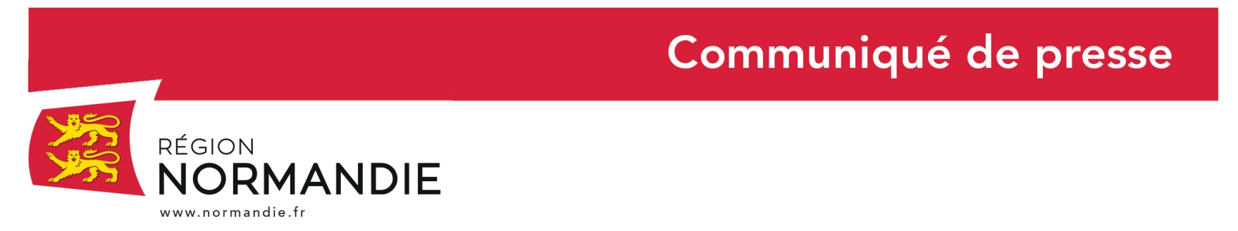
Le 9 juillet 2020

La Région Normandie s’engage dans l’Alliance européenne pour l’hydrogène propre

La Commission européenne a lancé, mercredi 8 juillet, l’Alliance pour l’hydrogène propre, pièce maîtresse de la Stratégie européenne dédiée à l’hydrogène également adoptée hier. Hubert Dejean de la Bâtie, Vice-Président de la Région Normandie, chargé de l’environnement participait hier à cet événement de lancement présidé par Frans Timmermans, le premier Vice-Président exécutif de la Commission européenne chargé du Pacte vert pour l’Europe, ainsi que par Thierry Breton, Commissaire européen chargé de la politique industrielle, du marché unique et du numérique et par Kadri Simson, Commissaire européenne en charge de l’énergie.

La Région Normandie est partie prenante de ce programme au titre de son rôle de co-pilote du partenariat européen des Régions « Hydrogen Valleys ».

En effet, depuis mai 2019, la Région Normandie coordonne un partenariat interrégional européen dédié à l’hydrogène qui rassemble une quarantaine de régions européennes, « European Hydrogen Valleys Partnership ». La Région est co-pilote de ce programme avec les Régions d’Aragon, d’Auvergne-Rhône-Alpes et des Pays-Bas du Nord.

La Normandie, région industrielle de premier plan, est pionnière dans le développement de cette filière sur son territoire. Près d’un tiers de la consommation nationale d’hydrogène se fait en Normandie, en particulier dans le secteur de la pétrochimie ainsi que sur le site d’essai d’Ariane Group.

Outre ces usages traditionnels, de nouveaux usages de l’hydrogène se développent sur le territoire normand. Grâce au soutien financier de l’Europe, le projet EAS-HyMob, premier projet français d’amorçage de la mobilité hydrogène à l’échelle d’une région, a permis l’installation en Normandie de neuf stations de recharge pour les véhicules hydrogène (stations installées à Rouen, au Havre (Octeville sur Mer), à Lillebonne et à Douains ; stations en construction à Cherbourg, à Evreux, à Louviers, à Pont L’Evêque et à Caen).
Souhaitant capitaliser sur ce potentiel, la Région Normandie a été la première région française à adopter en octobre 2018 son plan de soutien à la filière hydrogène. Doté d’une enveloppe de 15 millions d’euros sur trois ans, ce plan a un double objectif :
- Accélérer la transition énergétique normande et la décarbonation de l’économie ;
- Constituer une filière industrielle d’avenir en Normandie.

Le partenariat « Hydrogen Valleys » sera partie intégrante de l’Alliance européenne pour l’hydrogène propre, l’un des éléments de la Stratégie européenne sur ce sujet adoptée le 8 juillet par la Commission. Cette stratégie présente les moyens que l’UE compte se donner pour faire de l’hydrogène propre une solution viable pour décarboner différents secteurs de l’économie européenne, conformément aux objectifs de l’Accord de Paris sur le climat de 2015 et à l’objectif de neutralité climatique de l’UE à l’horizon 2050.

L’Alliance européenne pour l’hydrogène propre impliquera tous les acteurs de la chaîne de valeur de l’hydrogène (industriels, autorités nationales et régionales, ONG) dans le but de bâtir un écosystème européen autour de l’hydrogène propre. L’un de ces principaux enjeux sera de mobiliser les investissements publics et privés nécessaires à la réalisation de cette ambition.

La Région Normandie jouera un rôle actif dans les travaux de cette Alliance pour contribuer au développement de cette filière et de ces emplois sur les territoires et notamment en Normandie.

Contact presse : Emmanuelle Tirilly – tel : 02 31 06 98 85 – emmanuelle.tirilly@normandie.fr

